План работы 2 группа
13.04-17.04.2020 г
Тема недели: Рыбы
Цель: создать условия для формирования у детей знаний о морских обитателях. Познакомить детей с подводным миром и его обитателями, расширить словарный запас детей, формировать умение размышлять. Развивать эстетическое восприятие окружающего мира, способность видеть красивое. Воспитывать желание сочувствовать, сопереживать и помогать.
Понедельник
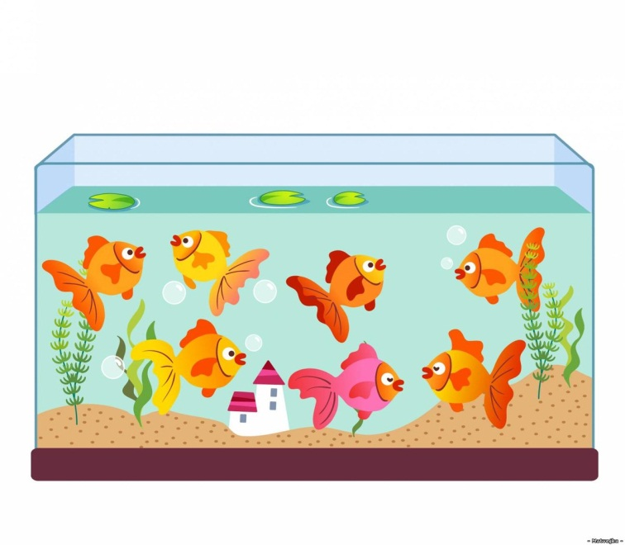
Посмотреть презентацию о рыбах

https://nsportal.ru/detskiy-sad/okruzhayushchiy-mir/2018/04/12/prezentatsiya-akvariumnye-rybki

Вторник
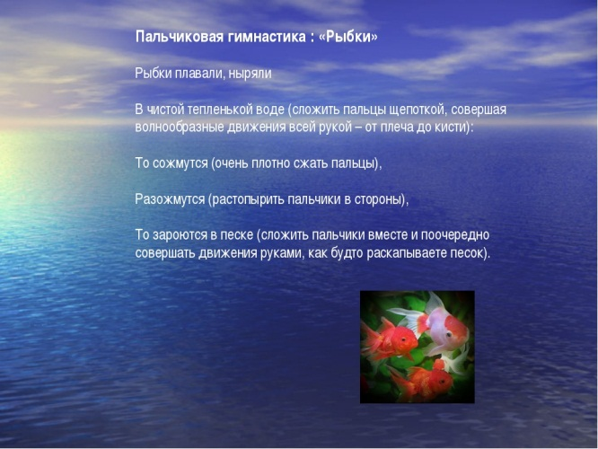
Пальчиковая гимнастика «Рыбки»
Цель: развивать мелкую моторику пальцев рук

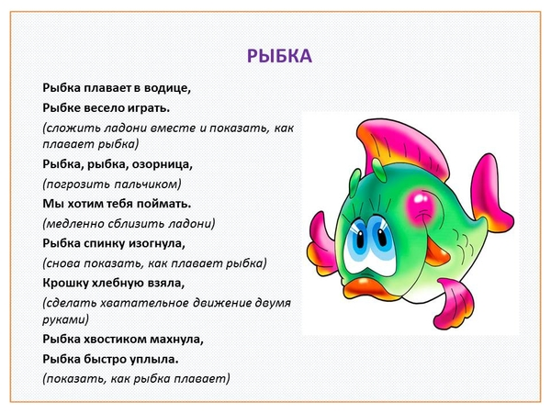

https://yandex.ru/search/?text=пальчиковая%20гимнастика%20рыбки%20плавали%20ныряли&clid=2270455&banerid=6101003012&win=298&lr=10951

Артикуляционная гимнастика, физминутки ( смотри план 06.04-10.04)+

Среда
Раскрашивание картинок « Рыбы»
https://yandex.ru/images/search?text=раскраски%20рыбы%20для%20детей%202-3%20лет&stype=image&lr=10951&source=wiz&pos=16&img_url=https%3A%2F%2Fwww.hobobo.ru%2Fassets%2Fuploads%2Fimages%2Fraskraski%2F4452-prostaya-rybka.jpg&rpt=simage

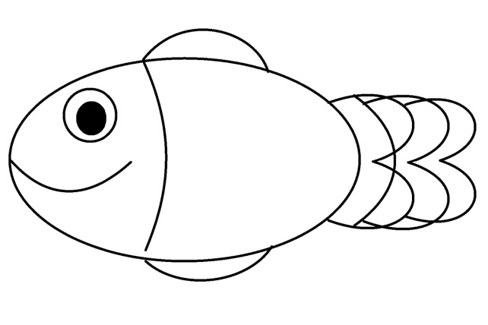

Четверг
Развивающие мультфильмы про рыб
https://yandex.ru/video/preview/?filmId=2126021301868722400&text=мультики%20развивающие%20про%20рыб%20для%20детей%202-3%20лет&path=wizard&parent-reqid=1586611350422220-418790094357017649700324-production-app-host-vla-web-yp-339&redircnt=1586611354.1

Пятница
Стихи о рыбах
Е. Малёнкина
Две рыбки резвятся в воде голубой,
Сверкают своей чешуей золотой.

Мелькают в реке их нарядные спинки,
И плавает рядом их мама – сардинка.

https://sait-zaika.ru/stikhi/136-stikhi-o-rybakh
Песни о рыбах
https://yandex.ru/video/preview/?filmId=10550887648145448726&text=песни%20о%20рыбах%20для%20детей%202-3%20лет%20короткие&text=песни%202%20сезон%20&path=wizard&parent-reqid=1586611762560323-635418210042349704800332-production-app-host-sas-web-yp-140&redircnt=1586611773.1
